**федеральное государственное автономное образовательное учреждение высшего образования**



**МОСКОВСКИЙ ПОЛИТЕХНИЧЕСКИЙ УНИВЕРСИТЕТ**

**(ВЫСШАЯ ШКОЛА ПЕЧАТИ И МЕДИАИНДУСТРИИ)**

**(Факультет информационных технологий)**

***(Институт Принтмедиа и информационных технологий)***

***Кафедра Информатики и информационных технологий***

**направление подготовки**

**09.03.02 «Информационные системы и технологии»**

**ЛАБОРАТОРНАЯ РАБОТА № 2**

**Дисциплина:** Системы управления разработкой программного обеспечения

**Тема:** " Ветвление"

**Выполнил(а): студент(ка) группы 221-3711**

Морозов Константин Алексеевич

(Фамилия И.О.)

**Дата, подпись** ________________  ***___________***

(Дата) (Подпись)

**Проверил: __*_______________________ ___________***

(Фамилия И.О., степень, звание) **(Оценка)**

**Дата, подпись** ________________  ***___________***

(Дата) (Подпись)

**Замечания:**

**Москва2023**

**Лабораторная работа 2.**

**Ветвление**

Цель: Понимание и применение концепции ветвления в Git.

Задания: Создайте несколько веток, переключайтесь между ними, делайте параллельные изменения для наблюдения разветвления.

Рекомендации: После создания веток, проверьте историю коммитов, чтобы увидеть различия

Создание новой ветви и переход на нее.



Создание еще одной ветки и переходы между ними.

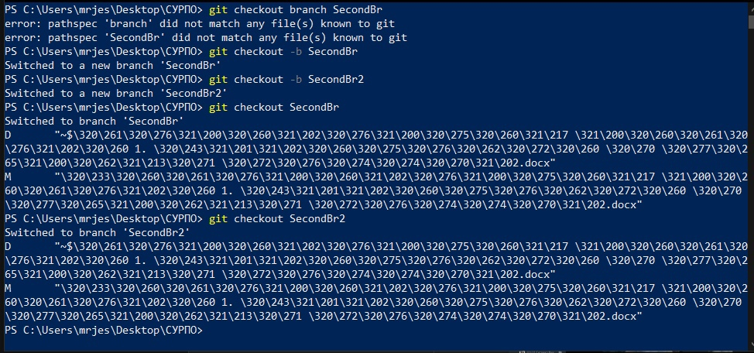

Команда для проверки того какие есть ветки и в какой находишься.

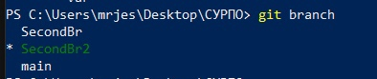

Создали на этой ветки новый коммит, который отображается только на ней.

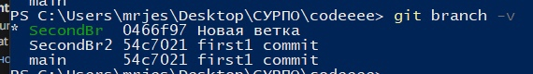

Соединяем созданную ветку с коммитом в основную.

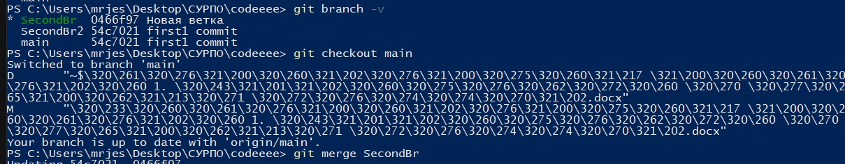

Слияние веток успешно произведено.

